Enkelzijbandmodulatie is al voor de 2e wereldoorlog uitgedacht, maar kwam pas in de jaren 60 van de vorige eeuw bij amateurs als algemene mode in gebruik. Enkelzijbandzenders en ontvangers zijn zeker vergeleken met AM zenders en ontvangers ingewikkeld.
Toch is SSB (single side band) een AM-variant, immers de amplitude varieert ook net als bij het AM-principe dat we eerder bespraken. We zagen bij AM een draaggolf en 2 zijbanden. Bij overdracht van spraak tot 3000 Hz was de bandbreedte 6 kHz. Dit zou betekenen dat er tussen 7.050 en 7.1 MHz, het stukje 40 meter band dat gebruikt werd voor spraak, maar ruimte is voor 8 zenders (8 keer 6 kHz maakt 48 kHz).
Bij AM hebben we 2 zijbanden met identieke informatie. Als we er eentje zouden missen zou er geen informatie verloren gaan. Ons signaal zou wel een stuk smaller worden als we er één zijband af zouden snijden. Dat doen we bij SSB, het is enkel zijband, slechts één zijband. Daarnaast onderdrukken wij ook nog eens de draaggolf. De draaggolf bevat geen informatie en kan net zo goed aan de ontvanger zijde worden toegevoegd. We hoeven dan niet de draaggolf uit te zenden, maar slechts 1 zijband. In die zijband kunnen wij al ons beschikbare vermogen stoppen, het vermogen van de onderdrukte draaggolf en uitgefilterde zijband stoppen we in de gewenste zijband. SSB heeft daardoor niet alleen een kleinere bandbreedte, maar is effectiever dan AM. We hebben bij SSB ook nog eens minder last van fading. Daar staat tegenover dat afstemmen lastig kan zijn, misafstemming leidt tot vervorming van het audiosignaal.
Hierboven zie je de grafiek van een ssb signaal gemoduleerd met slechts 1 toon van 2 kHz. De afstemfrequentie is 7050 kHz, de zijband bevindt zich 2 kHz lager. We zien dat de draaggolf die we op 7050 kHz zouden verwachten niet aanwezig is, evenals de zijband op 7052 kHz (bovenzijband, upper side band, usb). Alleen de zijband op 7048 kHz is aanwezig, de onderzijband, oftewel lower side band (lsb).
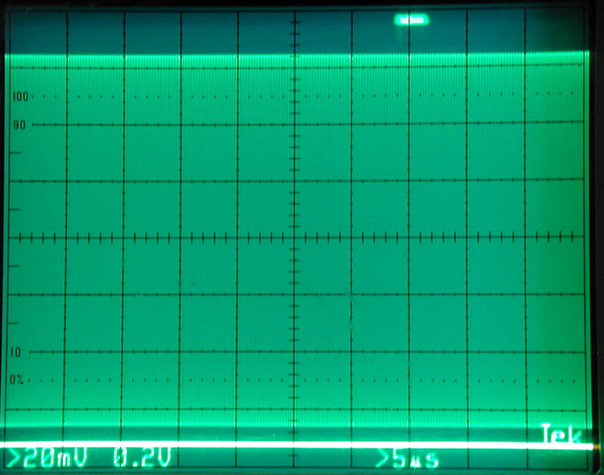
Op de scoop* ziet het er uit zoals hierboven. Er is een constante amplitude. Het is een constante toon die 2 kHz lager ligt dan de oorspronkelijke draaggolf frequentie. Uit het feit dat hij 2 kHz van de draaggolf frequentie afligt leiden we af dat het een 2 kHz toon is die wordt overgebracht.
Hierboven zie je een grafiek van een ssb signaal gemoduleerd met 2 tonen, een van 1 kHz en een van 2 kHz. Ook nu missen we weer de draaggolf en de zijbanden boven de originele draaggolffrequentie.
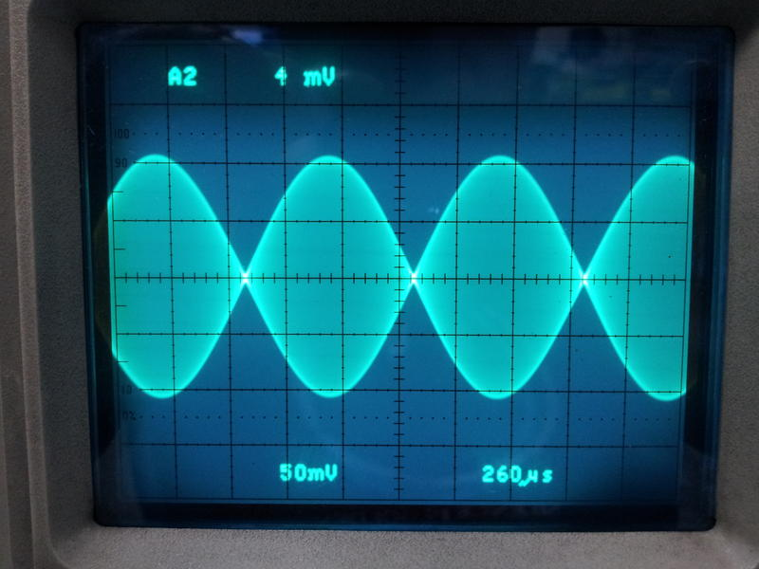
Op de scoop ziet dit er uit zoals hierboven. Een dubbeltoon zoals hier besproken wordt vaak gebruikt bij het testen van ssb-zenders. Duidelijk te zien is de strakke kruislingse overgang op de X-as. Dit hoort zo bij een tweetoon. Dat is dus anders dan een AM gemoduleerd signaal (draaggolf en twee zijfrequenties)
We gaan nog verder in op ssb in de hoofdstukken ontvangers en zenders.
ssb heeft een uitgefilterde zijband
ssb heeft een onderdrukte draaggolf
ssb op een scoop met 1 toon lijkt op een ongemoduleerd signaal
ssb is de efficiëntste manier om analoog spraak over te brengen
ssb is moeilijker afstemmen dan AM (immers als je de draaggolf frequentie niet goed hebt worden de uitgezonden tonen in de ontvanger verkeerd 'geïnterpreteerd' (andere toonhoogte)

